附件1

三通道立体环幕系统
编号 | 货物名称 | 产品参数 | 数量
1 | 投影机 | 采用DMD芯片技术；  分辨率:1024x768(XGA)  - 输出亮度(高亮模式)≥5000流明，对比度≥3500:1（IMAGEAI）  影像格式：4:3，兼容16:9；  计算机兼容UXGA,SXGA+,SXGA,XGA,SVGA,VGA,PC及Macintosh格式  视频兼容HDTV(720p,1080i/p),SDTV(480i/p,576i/p),NTSC,PAL, SECAM格式  3D兼容：影像信号480i；电脑信号1024x768/800x600/1280x720@120Hz  信号输出输入接口：HDMI（支持声音输入）x1，DVI-Dx1，VGA(YPbPr/RGB)x2,S-VideoX1,Videox1,色差（YpbPr）x1；Mini-Jack立体声输入x3，Mini-Jack立体声输出x1，VGA-outx1，USB（TypeB，供遥控鼠标/维护）x1，mini-USB(USB显示)x1，UDB(TypeA,供U盘直读)x1，RS-232（9pin）x1,RJ-45x1，+12V继电器输出x1；  扬声器：8W扬声器x2；均匀度：85%；  灯泡规格：≥300W可换式高效能灯泡；  灯泡寿命：≥3000小时(标准模式)/2000小时(高亮模式)；  整机功耗：545W(明亮模式)/小于0.5W(待机)；  额定电压：AC100~240V±10%,50/60Hz | 3台
2 | 金属幕布 | 正投弧形金属硬幕（弧度120°；尺寸可根据现场情况定制；含金属边框和支架及安装施工）；  幕面材料：无缝PVC或可卷曲硬质复合树脂材料  物理指标：圆柱度不大于3‰，表面粗糙度小于12.5μm，膨胀系数30X10ˉ6 1/℃  光学指标：增益1.0-3.0；视角：水平120°~160°，垂直170°；解像力大于100线对/mm；均匀度95%。 | 20平米
3 | 高性能图像校正融合播放一体机（三通道立体） | 不同场景之间自由切换，不需要重新启动设备；  支持高清多媒体播放，运行速度不低于30帧/秒  预留多个设备接口，可随时接入各类操作设备；  支持通道立体投影系统；  支持16倍抗锯齿，32倍各项异性过滤；  支持5.1声道环绕立体声效果；  千兆高速以太网，保证高效实时连接；  海量数据存储空间；  电压：180~260VAC，50HZ；  预置投影机控制系统，可以控制多台投影机的开关；  色彩质量：32位真彩色；  具备边缘融合，画面非线性矫正，各通道基色平衡功能；  保证投影图像在环幕上进行无缝拼接；  1路VGA信号接口，视频采集功能，与环幕同步显示；  配套液晶显示器；  ★支持主动立体。 | 1台
4 | 投影机吊架 | 金属框架，静电粉末喷涂，可前后左右上下六向调整，框架宽度可根据投影机的型号进行修改，让投影机投影观看立体画面时无重影现象(三通道立体) | 3套
5 | 调音台 | 低噪声10通道调音台  10路单声麦克风和线路平衡输入  48V幻像供电  通道设置3段均衡  主控立体声2X7段均行,2组辅助发送,2组辅助返回  10位高精度电平显示,内置(32BIT) 256DSP数码延时效果器  2组录音输入和输出,监听耳机输出  1组主控(线路)输出和1组编组输出  120V或220V(230V)电源  配有线话筒2只,耳机1副。 | 1台
6 | 功放 | 具有极好的可靠性和稳定性  输入灵敏度：0.775Ｖ  谐波失真：<0.1%  信噪比：>=100dB(A计权，输入端短路)  频响：30Hz～50KHz(+1/-3dB)  输入阻抗：平衡：20KΩ 非平衡：25KΩ；  增益：>33dB；  输出功率：400W±5％（8Ω/单声道）；600W±5％（4Ω/单声道）；1100W（8Ω/桥接） | 2台
7 | 音箱 | 频率范围：60Hz~18KHz；  额定功率：150W；  最大功率：250W；  额定阻抗：6-8Ω；  灵 敏 度：93dB； | 4只
8 | 音箱支架 | 可伸缩支架。 | 4个
9 | 无线手持话筒及接收设备 | 手持式发射机；  电源、静音和电池状态 LED；  电源和静音开关；  9V 电池（已包括）提供 8 小时电池寿命；  ≥50 m使用范围；  频率响应十分平滑且范围宽广，专门针对人声应用进行调校  处理极高的音量电平而无失真。 | 1个
10 | 话筒立式支架 | 话筒立式支架，外形美观 | 1个
11 | 专业网络、视频线缆以及接插头件 | 国标产品 | 1宗
12 | 主动立体眼镜 | 全新的极速回应技术，呈现高对比度、高亮度的清晰自然画质，清晰度达到1080p。 | 50个
13 | 摄像头 | 传感器:CMOS;视频录制清晰度1080p；全高清视频拍摄,拍摄照片：1500 万像素（软件增强效果）;捕获幅面:1920 x 1080;视像解像度（分辨率）:1920 x 1080;最大帧数:30帧/秒;720p 高清视频通话；对焦方式：自动对焦；其它性能：20 步自动对焦功能的卡尔•蔡司镜头；随机附件：可连接三角架的底座 | 1套
14 | 主控台 | 尺寸可以根据客户要求定制，采用优质冷轧钢板，先磷化后静电喷涂，防火、防盗、防电、防水等性能好。 （现场测量） | 1套
15 | 专业机柜 | 钢制结构，防火性强，耐磨耐用符合ANSI/EIA RS-310-D、IEC297-2、DIN41491; PART1、DIN41494; PART7、 GB/T3047.2- 92标准;兼容ETSI标准. | 1套

附件2：内部桌椅摆放示意图

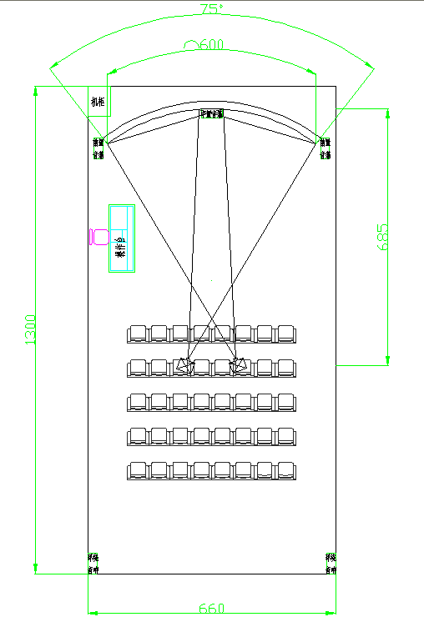
侧门
正门
环形幕
音响
音响1
音响2

